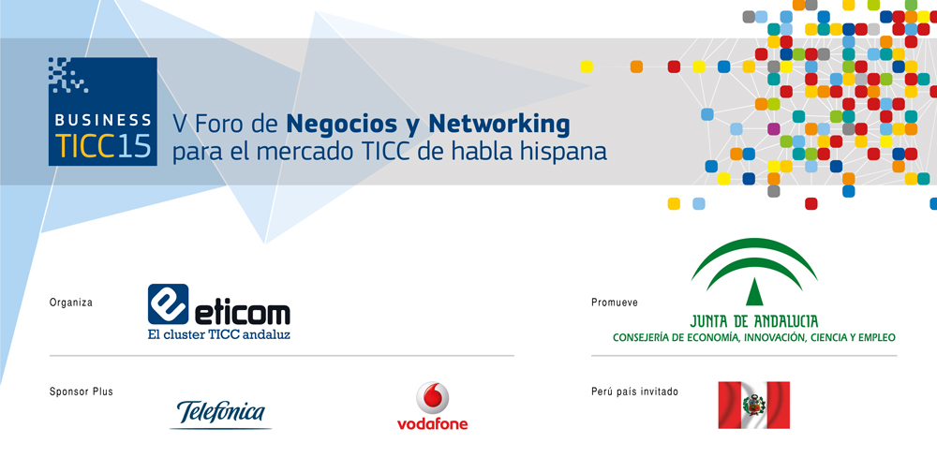

NOTA DE PRENSA

LAS REDES 5G, EL BIG DATA Y EL INTERNET DE LAS COSAS LIDERARÁN LA INNOVACIÓN INTERNACIONAL EN EL SECTOR TICC HASTA 2018

- Business TICC 2015, que se desarrolla hasta mañana en el Palacio de Ferias y Congresos de Málaga, ha sido inaugurado por el secretario general de Innovación, Industria y Energía de la Junta de Andalucía, Vicente Fernández, el presidente de la Asociación Clúster de Empresarios de Tecnologías de la Información y Comunicación de Andalucía (Eticom), Fernando Rodríguez del Estal, y la cónsul general de Perú en Andalucía, Lucía Cristina Trindade Díaz de Buitrón.

- El secretario general de Innovación, Industria y Energía de la Junta de Andalucía, Vicente Fernández, ha cuantificando en “4.000 millones de euros la facturación del sector TICC en Andalucía, que genera 30.000 puestos de trabajo”.

Málaga, 10 de junio de 2015.- Las redes 5G, el Big Data y el Internet de las Cosas serán la clave de la innovación en el sector TICC, en España y en el ámbito internacional, hasta 2018. Así lo han puesto de relieve los expertos participantes en Business TICC 2015, que se celebra hasta mañana jueves en Málaga con cerca de 500 empresas y alrededor de un millar de asistentes.
Business TICC es el mayor foro internacional de negocios y networking del mercado hispanohablante del sector de las Tecnologías de la Información, la Comunicación y Contenidos Digitales, que se celebra en España. El evento, que se desarrolla hasta mañana en el Palacio de Ferias y Congresos de Málaga, ha sido inaugurado por el secretario general de Innovación, Industria y Energía de la Junta de Andalucía, Vicente Fernández, el presidente de la Asociación Clúster de Empresarios de Tecnologías de la Información y Comunicación de Andalucía (Eticom), Fernando Rodríguez del Estal, y la cónsul general de Perú en Andalucía, Lucía Cristina Trindade Díaz de Buitrón.

Durante el acto inaugural, el secretario general de Innovación, Industria y Energía de la Junta de Andalucía, Vicente Fernández, ha cuantificando en “4.000 millones de euros la facturación del sector TICC en Andalucía, que genera 30.000 puestos de trabajo”. En este sentido, ha afirmado que Andalucía va a apostar por el sector TICC como uno de los principales motores productivos de la comunidad. Según Vicente Fernández, “el plan económico para Andalucía 2014-2020 señala que la economía digital es uno de los campos de actuación de la Estrategia de Especialización Inteligente (RIS3)”. Además ha señalado la importancia del carácter social de las nuevas tecnologías, “para que ningún ciudadano se quede atrás en la revolución digital que vivimos actualmente”.

Por su parte, el presidente de Eticom, Fernando Rodríguez del Estal, destacó que “La palabra clave es la innovación de cara al cliente”. Las nuevas tendencias van enfocadas a dar solución a la demanda en el comercio. “El sector está evolucionando y vamos a Big Data, cloud computing, el pago por uso. El mercado va a buscar soluciones por las que se pague por el uso de ellas. Este es el futuro. Eso combinado con transformar el modelo de negocio y hacer que los CEOs puedan manejar ingentes cantidades de datos y puedan llegar al cliente resolviendo su problemática”.

Andalucía se consolida como tercera comunidad autónoma del país en el sector TICC con unas 1.700 empresas, 418 de ellas en Málaga, 700 vinculadas directamente a los contenidos digitales. Sobre la importancia de estas empresas, Fernando Rodríguez del Estal ha subrayado que las empresas TICC representan “una fórmula horizontal de crecimiento, capaz ser convertirse en un motor económico en Andalucía y de abanderar un nuevo modelo productivo, mediante la generación de empleo de calidad”.

El Spain Country Manager de International Data Corporation (IDC), José Antonio Lorenzo, ha destacado en su intervención que dicho proceso de innovación girará en torno a tecnologías, modelos de negocio, empresas y mercados. “La transformación digital está aquí. La denominamos Tercera Plataforma e integra el mundo del Cloud, Internet de las Cosas o Big Data entre otros aceleradores de la innovación”, ha explicado José Antonio Lorenzo, quien ha afirmado asimismo que “en 2014, casi el 100% del crecimiento del sector TIC se ha realizado a través de estos pilares”.

Respecto a la inversión TICC, “España mantiene un crecimiento de inversión hasta 2018, siendo el sector servicios el que más gasto aglutina, seguido por telecomunicaciones, periféricos, equipamientos, etc. El marco con mayor crecimiento es el de los smartphone”, ha señalado el Spain Country Manager de IDC.

Avance 11 de junio

La jornada de mañana 11 de junio tendrá, entre contenidos destacados, ponencias como “La potencia del Big Data de los operadores de telecomunicaciones”, a cargo de Vodafone España;
“Nuevos hábitos de consumo en televisión”, impartida por Telefónica España; “Políticas de inversión en Colombia y Panamá”, a cargo de diferentes instituciones colombianas; la presentación de Andalucía SMART – estrategia de la Junta de Andalucía para el impulso y desarrollo inteligente de las ciudades, entre otros.

Colaboradores de Business TICC

Como Foro de Negocios y Networking de origen andaluz, Business TICC es el gran evento exclusivo integral de la comunidad empresarial hispanohablante de las tecnologías de la información, comunicaciones y contenidos digitales, organizado por ETICOM, y promovido por la Consejería de Economía, Innovación, Ciencia y Empleo del Gobierno autonómico. Reúne a Telefónica y Vodafone como sponsors plus y a Perú como país invitado.

Sus patrocinadores son CISCO, SDOS, Fujitsu, Magtel, Soltel Group, MGS, CITIC, AT4 Wireless, Axial y Cibernos. Cuenta con los colaboradores Keiretsu Forum, Foro Capital Pymes, Gucoext Consultores, Gralek Consultores, Near Technologies, Genera e Ingenia.

Los colaboradores institucionales de Business TICC 2015 son las Universidades de Málaga, Sevilla y Granada, la Fundación Glocal, la CEA, Extenda, CPITIA, FAICO, los Colegios Oficiales de Ingenieros de Telecomunicaciones de Andalucía Occidental y Ceuta y de Andalucía Oriental y Melilla, RETA, FIDESOL, el Parque Científico y Tecnológico Cartuja, el Centro Demostrador TIC y OnGranada.

BUSINESS TICC 2015 - Gabinete de comunicación
Pilar Mena – José Manuel Caro – Aurora Suárez –Enrique Ballesteros
954 62 27 27 / 630 13 39 77 / 677 73 20 25 / 629 45 19 04 / 616 07 24 74
asuarez@euromediagrupo.es www.businessticc.com

